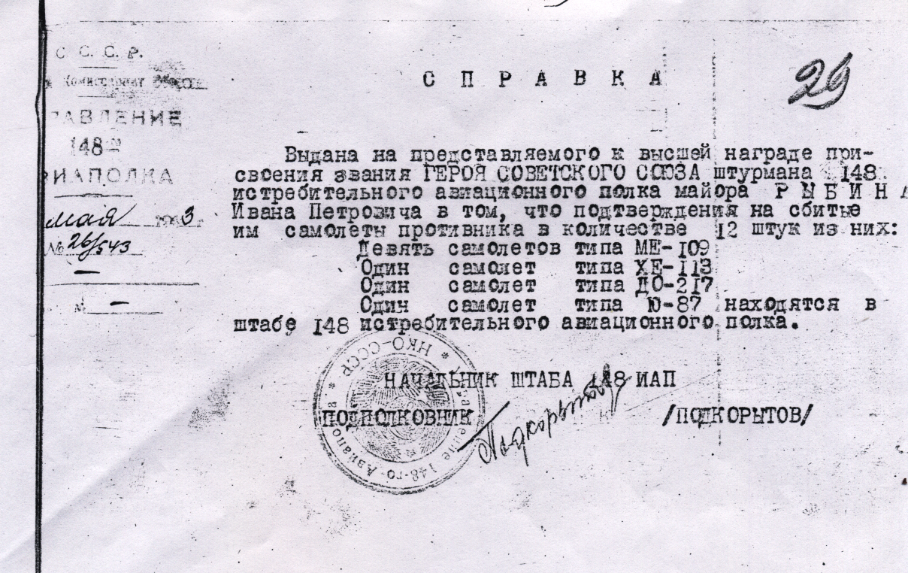

Справка о подтверждении сбитых И. Рыбиным самолётах, май, 1943 г.

